

สถานีตำรวจภูธรแม่ท้อ
ผลการปฏิบัติราชการ
ประจำเดือน ธันวาคม 2567

งานป้องกันปราบปราม

วันที่ 6 ธันวาคม 2567 เวลา 10.00 น.
ภายใต้การอำนวยการของ พ.ต.อ.เจษฎา ท่าโพธิ์ ผกก.สภ.แม่ท้อ พ.ต.ท.อำนาจ เมฆสิน
รอง ผกก.ป.สภ.แม่ท้อ พ.ต.ต.ประยูร กำลา สวป.สภ.แม่ท้อ นำโดย ร.ต.อ.ทวีป เกาะน้อย
รอง สว.(ป.) สภ.แม่ท้อ พร้อมกำลังสายตรวจรถยนต์ ได้ออกพบปะประชาชน ผู้นำชุมชน กำนัน ผู้ใหญ่บ้าน ประชาสัมพันธ์ถึงการกระทำผิดเกี่ยวกับการลักลอบนำพาแรงงานต่างด้าวผิดกฏหมาย เพื่อป้องกันการลักลอบนำพาเข้ามาโดยไม่ได้รับอนุญาต ณ บ้านลานสาง ม.9 ต.แม่ท้อ
อ.เมืองตาก จ.ตาก

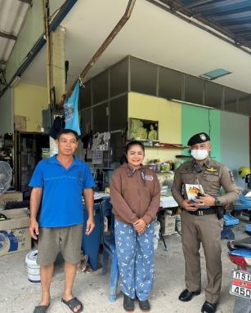
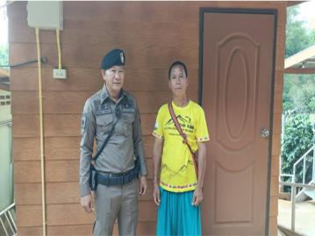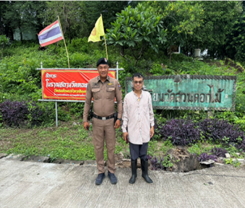

วันที่ 11 ธันวาคม 2567 เวลา 10.00 น.
ภายใต้การอำนวยการของ พ.ต.อ.เจษฎา ท่าโพธิ์ ผกก.สภ.แม่ท้อ,พ.ต.ท.อำนาจ เมฆสิน
รอง ผกก.ป.สภ.แม่ท้อ ,พ.ต.ต.ประยูร กำลา สวป.สภ.แม่ท้อ สั่งการให้ สายตรวจ ต.แม่ท้อ(ห้วยนึ่ง)
ร.ต.ท.วิทูลย์ พงษ์อยู่ รอง สว.(ป)สภ.แม่ท้อ ,ด.ต.วุฒิกร แก้วมณี ผบ.หมู่(ป)สภ.แม่ท้อออกตรวจ
ในพื้นที่รับผิดชอบเปิดสัญญาณไฟวับวาบ ว.4 จุดเสี่ยง/จุดล่อแหลมเพื่อป้องกันการก่อเหตุอาชญากรรม สร้างความปลอดภัยในชีวิตและทรัพย์สิน ความเชื่อมั่นให้กับประชาชนดังนี้
1.ปั๊ม ปตท.ห้วยนึ่ง, 7-ELEVEN,ตู้ATM
2.ปั๊มPTเชิงสะพานกิตติขจรด้านขาขึ้น,ร้านสะดวกชื้อ
4.7-ELEVENริมแม่น้ำปิง
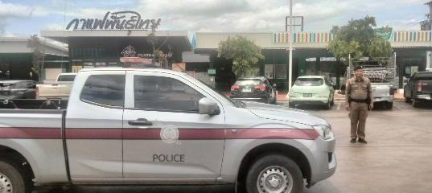
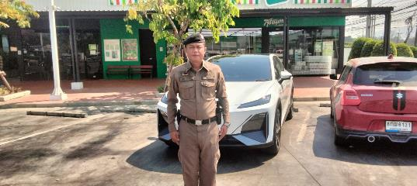
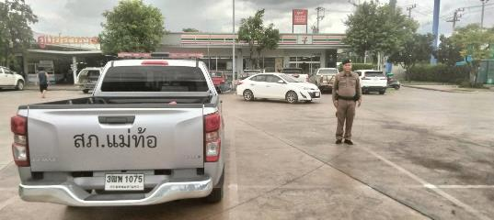

วันที่ 20 ธันวาคม 2567 เวลา 14.00 น.
ภายใต้การอำนวยการของ พ.ต.อ.เจษฎา ท่าโพธิ์ ผกก.สภ.แม่ท้อ , พ.ต.ท.อำนาจ เมฆสิน
รอง ผกก.ป.สภ.แม่ท้อ , พ.ต.ต.ประยูร กำลา สวป.สภ.แม่ท้อ สั่งการให้ สายตรวจ ต.หนองบัวใต้(ผาแดง) ร.ต.อ.ทวีป เกาะน้อย รอง สว.(ป)สภ.แม่ท้อ ร.ต.ต.ชวนันท์ ดำนิล รอง สว.(ป)สภ.แม่ท้อ ออกปฏิบัติหน้าที่ในพื้นที่รับผิดชอบเปิดสัญญาณไฟวับวาบ ว.4 จุดเสี่ยง/จุดล่อแหลมเพื่อป้องกันการก่อเหตุอาชญากรรม
สร้างความปลอดภัยในชีวิตและทรัพย์สิน ความเชื่อมั่นให้กับประชาชน ในช่วงวันหยุด ดังนี้
1.ปั๊ม พีที หนองบัวใต้ ฝั่งขาขึ้น
2.ปั๊ม ปตท.หนองบัวใต้, 7-ELEVEN
3.สถานที่จุดเสี่ยง จุดล่อแหลมต่อการเกิดเหตุอาชญากรรมในพื้นที่รับผิดชอบ
4.ปั๊มน้ำมันบางจาก
5.ตรวจตามระบบ 4.0 ในพื้นที่รับผิดชอบ

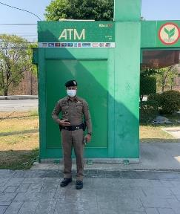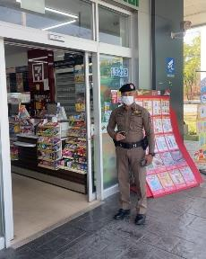

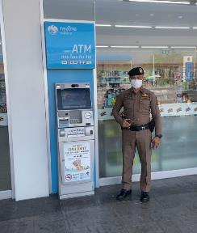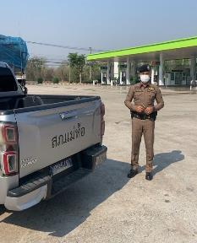

งานสอบสวน

วันนี้ 14 ธันวาคม 2567 เวลาประมาณ 12.00-13.30น.
ร.ต.อ.วรเวช พงษานุวัฒน์ สวป.สภ.แม่ท้อ/ร้อยเวร20 พร้อมสายตรวจรถยนต์ ได้รับแจ้งจากสื่อสาร มีเหตุทำให้เสียทรัพย์ ( เผาสิ่งของ / เครื่องใช้ต่างๆ ) ที่กระท่อมในไร่ ม.10 บ้านลีซอ ต.แม่ท้อ อ.เมืองตาก จว.ตาก ออก ว.4 พร้อมกับ ร.ต.อ.ไพล๊อด ขวานอก รอง สว.(สอบสวน) สภ.แม่ท้อ/ร้อยเวร30 พบผู้แจ้ง
ยืนรออยู่ข้างทางและพาไปชี้จุดเกิดเหตุ เพื่อให้ร้อยเวร30 ดำเนินการส่วนที่เกี่ยวข้องต่อไป

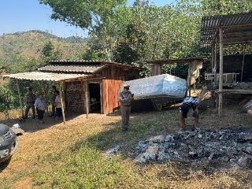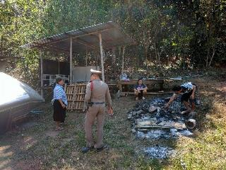

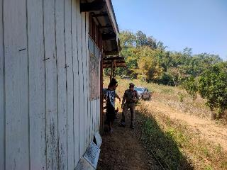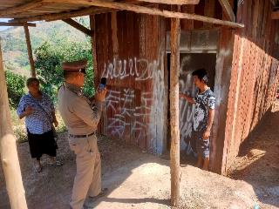

วันที่ 22 ธันวาคม 2567 เวลา 10.00 น.
ภายใต้การอำนวยการของ พ.ต.อ.เจษฎา ท่าโพธิ์ ผกก.สภ.แม่ท้อมอบหมายให้
พ.ต.ท.เจษฎาวงศ์ จรัสวรวุฒิกุล รอง ผกก.(สอบสวน) สภ.แม่ท้อ ปฏิบัติหน้าที่สารถีขบวนเสด็จ
ในขบวนมีรถจำนวน 7 คัน พร้อม ทางหลวงตาก เพื่ออำนวยความสะดวกให้แก่ขบวนเสด็จ
ณ สภ.แม่สอด จ.ตาก

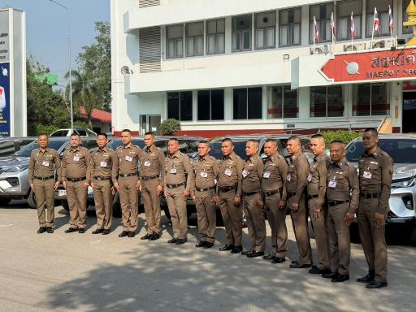
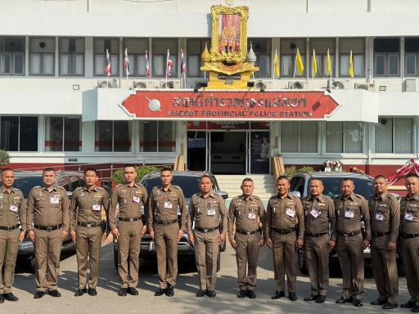

วันนี้ 25 ธันวาคม 2567 เวลาประมาณ 12.00-13.30น.
ภายใต้การอำนวยการของ พ.ต.อ.เจษฎา ท่าโพธิ์ ผกก.สภ.แม่ท้อ พ.ต.ท.เจษฎาวงศ์ จรัสวรวุฒิกุล
รอง ผกก.(สอบสวน) สภ.แม่ท้อ พ.ต.ต.เกียรติศักดิ์ บุญปล้อง สว.(สอบสวน) สภ.แม่ท้อ
ได้รับแจ้งวิทยุว่ามีเหตุรถจักรยานยนต์เสียหลัก ลงข้างทาง ไม่มีคู่กรณี ได้รับบาดเจ๊กเล็กน้อย
ร.ต.อ.เรวัตร เอี่ยมตาก รอง สว.(สอบสวน) สภ.แม่ท้อ ได้เข้าไปในที่เกิดเหตุ เพื่อสอบถามผู้ได้รับบาดเจ็บ
พบว่า ไม่ประสงค์ไปโรงพยาบาลแต่อย่างใด ณ บริเวณทางเข้าบ้านปากห้วยแม่ท้อ ม.2 ต.แม่ท้อ อ.เมืองตาก จว.ตาก

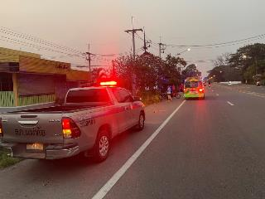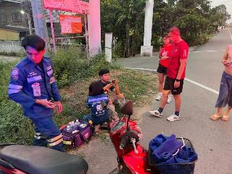
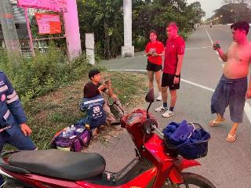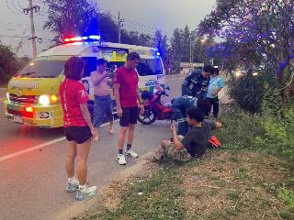

งานสืบสวน

วันที่ 10 ธันวาคม 2567 เวลา 09.30 น.
ภายใต้การอำนวยการของ พ.ต.อ.เจษฎา ท่าโพธิ์ ผกก.สภ.แม่ท้อ พ.ต.ท.ภูวินท์ มังสิงห์จันทร์
รอง ผกก.สส.สภ.แม่ท้อ มอบหมายให้ พ.ต.ท.ธาตรี ปัญจบุรี สว.สส.สภ.แม่ท้อ พร้อมด้วยชุดสืบสวน
ได้ออกปฏิบัติหน้าที่ตรวจเยี่ยมบุคคลพ้นโทษ เพื่อเป็นการติดตามไม่ให้กลับไปกระทำความผิด
ณ บ้านหนองแขม ม.8 ต.แม่ท้อ อ.เมืองตาก จ.ตาก
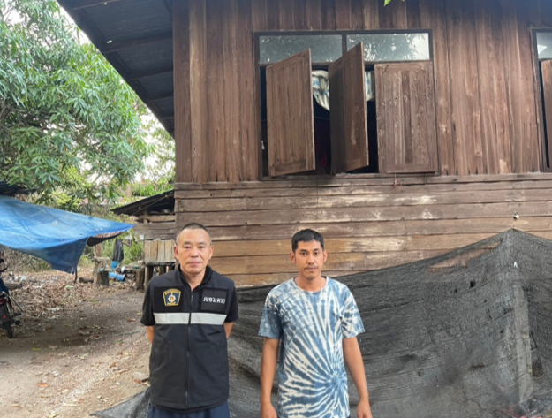

วันที่ 12 ธันวาคม 2567 เวลา 11.50 น.
ภายใต้การอำนวยการของ พ.ต.อ.เจษฎา ท่าโพธิ์ ผกก.สภ.แม่ท้อ พ.ต.ท.ภูวินท์ มังสิงห์จันทร์
รอง ผกก.สส.สภ.แม่ท้อ มอบหมายให้ พ.ต.ท.ธาตรี ปัญจบุรี สว.สส.สภ.แม่ท้อ พร้อมด้วยชุดสืบสวน
ได้ออกปฏิบัติหน้าที่ตรวจเยี่ยมบุคคลพ้นโทษ เพื่อเป็นการติดตามไม่ให้กลับไปทำตวามผิดเพิ่มเติม
ณ บ้านหนองแขม ม.8 ต.แม่ท้อ อ.เมืองตาก จ.ตาก
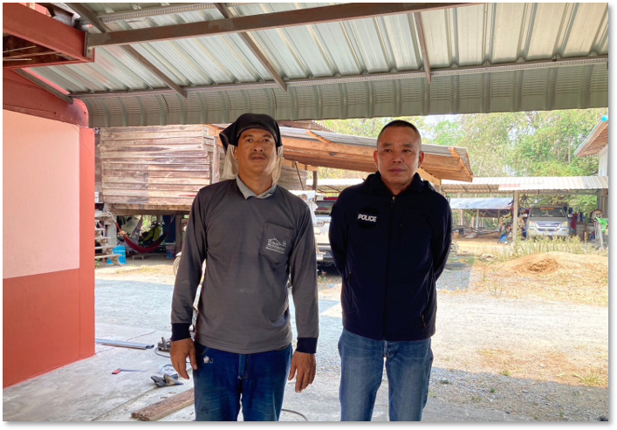

วันที่ 13 ธันวาคม 2567 เวลา 15.30 น.
ภายใต้การอำนวยการของ พ.ต.อ.เจษฎา ท่าโพธิ์ ผกก.สภ.แม่ท้อ นำโดย พ.ต.ท.ภูวินท์ มังสิงห์จันทร์
รอง ผกก.สส.สภ.แม่ท้อ พ.ต.ท.ธาตรี ปัญจบุรี สว.สส.สภ.แม่ท้อ พร้อมด้วยชุดสืบสวนได้ออกปฏิบัติหน้าที่ตรวจค้นเพลิงพัก เนื่องจากได้รับแจ้งจากชาวบ้านมาว่ามีการมั่วสุมบ่อยครั้ง เพื่อเป็นการรักษาความปลอดให้กับชีวิตและทรัพย์สินของชาวบ้านมูเซอ อ.เมืองตาก จ.ตาก ตรวจค้นแล้ว ไม่พบสิ่งผิดกฏหมาย



งานอำนวยการ

วันที่ 28 ธันวาคม 2567 เวลา 10.00 น.
ภายใต้การอำนวยการ พ.ต.อ.เจษฎา ท่าโพธิ์ ผกก.สภ.แม่ท้อ , พ.ต.ท.อำนาจ เมฆสิน
รอง ผกก.ป.สภ.แม่ท้อ , พ.ต.ท.พลกฤษณ์ พึ่งจิตต์ สว.อก.สภ.แม่ท้อ มอบหมายให้ ร.ต.อ.สมศักดิ์ มาแก้ว
รอง สว.สส.สภ.แม่ท้อ พร้อมด้วยข้าราชการตำรวจจิตอาสา สภ.แม่ท้อ ได้ร่วมกันแจกโบรชัวว์ น้ำดื่ม และประชาสัมพันธ์การขับขี่รถอย่างปลอดภัยในช่วงเทศกาลปีใหม่ 2568 ณ จุดตรวจท่าเล่ ต.แม่ท้อ อ.เมืองตาก จ.ตาก

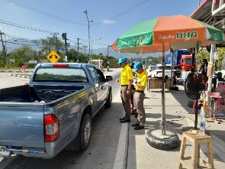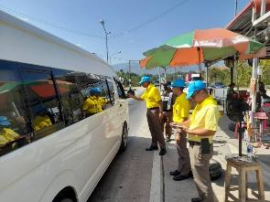

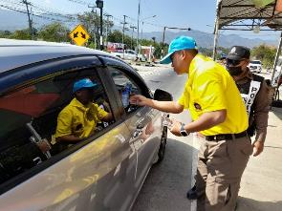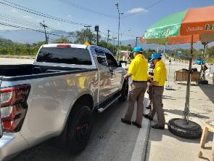

วันที่ 30 ธ.ค 67 เวลา 18.00 น.
ภายใต้การอำนวยการของ พ.ต.อ.เจษฎา ท่าโพธิ์ ผกก.สภ.แม่ท้อ มอบหมายให้ พ.ต.ท.อำนาจ เมฆสิน
รอง ผกก.ป.สภ.แม่ท้อ พ.ต.ต.ประยูร กำลา สวป.สภ.แม่ท้อ พร้อมด้วยจิตอาสา สภ.แม่ท้อ จราจร สายตรวจ ทำการแจก หมวกนิรภัย พร้อมอบรม รณรงค์และประชาสัมพันธ์การขับขี่ปลอดภัย สวมหมวกนิรภัย 100 % ตามโครงการจิตอาสาจราจร เมาไม่ขับ ฯลฯ ให้กับผู้ขับขี่ และผู้โดยสาร เพื่อป้องกันและลดอุบัติเหตุในช่วงเทศกาลปีใหม่ 2568 ผลการปฏิบัติเป็นไปด้วยความเรียบร้อย

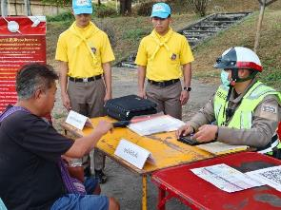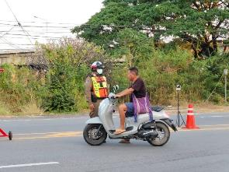

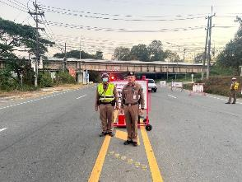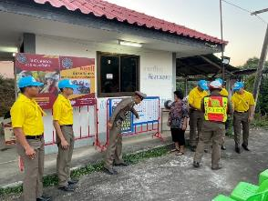

วันที่ 31 ธ.ค. 68 เวลา 09.30 น.
ภายใต้การอำนวยการ พ.ต.อ.เจษฎา ท่าโพธิ์ ผกก.สภ.แม่ท้อ , พ.ต.ท.อำนาจ เมฆสิน รอง ผกก.ป.สภ.แม่ท้อ
มอบหมายให้ พ.ต.ท.พลกฤษณ์ พึ่งจิตต์ สว.อก.สภ.แม่ท้อ พร้อมด้วยข้าราชการตำรวจจิตอาสา สภ.แม่ท้อ ได้อยู่ประจำจุด เพื่อบริการประชาชนให้ความรู้ถึงการขับขี่รถอย่างปลอดภัยในช่วงเทศกาลปีใหม่ 2568 และ แนะนำสถานที่ท่องเที่ยวในเขต สภ.แม่ท้อ ณ จุดบริการประชาชน หนองบัวใต้ จ.ตาก

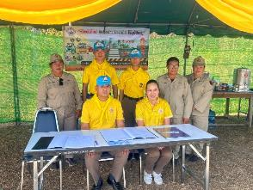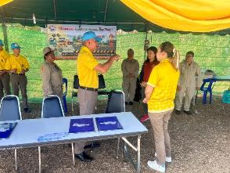

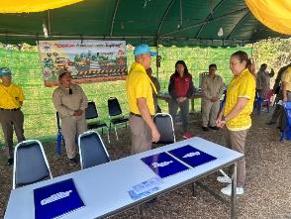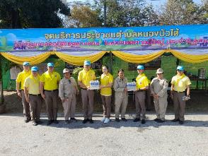

งานจราจร

วันที่ 13 ธันวาคม 2567 เวลา 21.45
ภายใต้การอำนวยการของ พ.ต.อ.เจษฎา ท่าโพธิ์ ผกก.สภ.แม่ท้อ พ.ต.ท.อำนาจ เมฆสิน
รอง ผกก.ป.สภ.แม่ท้อ พ.ต.ต.ประยูร กำลา สวป.สภ.แม่ท้อ นำโดย ร.ต.ต.ธีระศักดิ์ ชมใคร
รอง สว.(ป.) สภ.แม่ท้อ พร้อมด้วยชุดจราจร ได้ปฏิบัติหน้าที่อำนวยความสะดวกเพื่อป้องกันการเกิดอุบัติเหตุซ้ำซ้อน ณ บริเวณ ม.1 ต.แม่ท้อ อ.เมืองตาก จ.ตาก

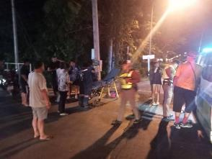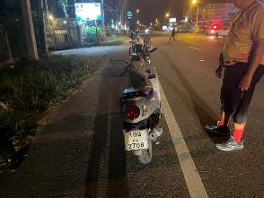
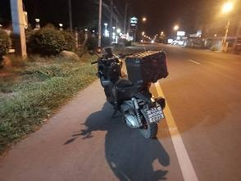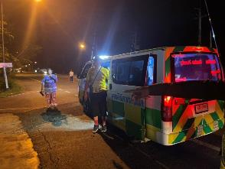

25 ธันวาคม 2567 เวลา 15.00 น.
ภายใต้การอำนวยการของ พ.ต.อ.เจษฎา ท่าโพธิ์ ผกก.สภ.แม่ท้อ พ.ต.ท.อำนาจ เมฆสิน
รอง ผกก.ป.สภ.แม่ท้อ พ.ต.ต.ประยูร กำลา สวป.สภ.แม่ท้อ ได้มอบหมายให้ จ.ส.ต.นพดล จีนเพชร
ผบ.หมู่(ป.) สภ.แม่ท้อ ได้อำนวยความสะดวกให้กับขบวนรถกองราชพิธี เพื่อป้องกันอุบัติเหตุ และป้องกันไม่ให้เกิดข้อผิดพลาด ณ บริเวณหน้า ตชด.34 ต.แม่ท้อ อ.เมืองตาก จ.ตาก

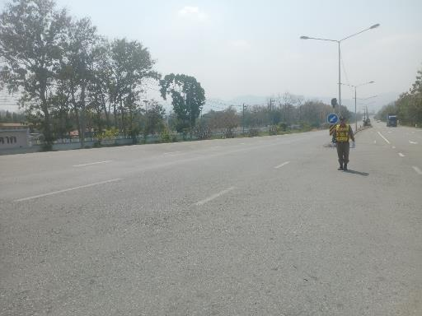

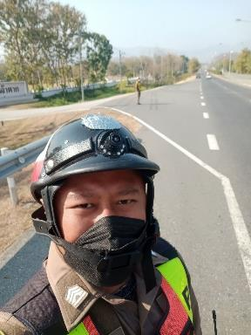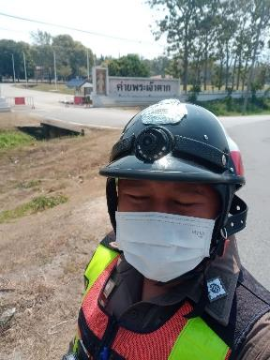

วันที่ 26 ธ.ค. 67 เวลา 16.30 น.
ภายใต้การอำนวยการของ พ.ต.อ.เจษฎา ท่าโพธิ์ ผกก.สภ.แม่ท้อ , พ.ต.ท.อำนาจ เมฆสิน
รอง ผกก.ป.สภ.แม่ท้อ , พ.ต.ท.พลกฤษณ์ พึ่งจิตต์ สว.อก.สภ.แม่ท้อ , พ.ต.ต.ประยูร กำลา สวป.สภ.แม่ท้อ มอบหมายให้ ร.ต.อ.สมศักดิ์ มาแก้ว รอง สว.สส.สภ.แม่ท้อ พร้อมด้วย ข้าราชการตำรวจจิตอาสา สภ.แม่ท้อ และเจ้าหน้าที่จราจร ได้ร่วมกันติดตั้ง ธงแดงเพื่อเป็นสัญลักษณ์ให้ขับขี่รถอย่างระมัดระวัง และป้ายรณรงค์ขับขี่รถอย่างปลอดภัยในช่วงเทศกาลปีใหม่ 2568 ณ บริเวณถนนสาย ตาก - แม่สอด ( ดอยรวก )

